El impacto de las tic’s
Alumnas: Agüero Naomi y Aguirre Sofia.
Curso:4 A


El impacto de las tic’s en la sociedad
Las tecnologías de la información y las comunicación (tic) son incuestionables y están ahí toman parte de la cultura tecnológica que nos rodea y con la que debemos convivir
En nuestro mundo actual, no existe ningún ámbito donde no se encuentren implantadas las nuevas TIC. En el hogar, el colegio, trabajo, etc. Esto ha dado pie a nuevas formas de trabajar de comunicarse, divertirse, aprender y enseñar.
Por otro lado se genera una dependencia tecnológica que es cada vez más patente, ya que la intención de mejorar nuestra calidad de vida y nuestros conocimientos da lugar a la formación de un pensamiento dependiente, confiando en la efectividad de la tecnología


https://todoturia.com/
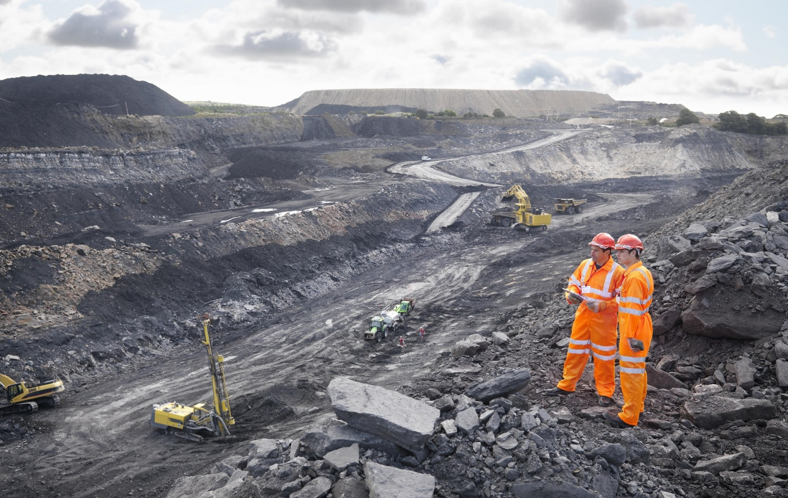
El impacto de las tic’s en la minería:

Gracias a las TIC, se reducen los costos de producción en la minería, hay más seguridad en la información, impactos en el rendimiento interno y en el desempeño de los procesos. Ya no son las tecnologías de oficina, si no, más bien, forman parte del éxito en el negocio ya que son el motor de este.
Basta pensar que en el pasado necesitábamos a muchas personas en las minas para desempeñar todas las funciones necesarias para ese trabajo y garantizar así la eficiencia. Pero, a pesar de generar empleos en varias localidades, la seguridad no estaba garantizada y los accidentes eran frecuentes.
al ofrecer soluciones capaces de superar los desafíos del suelo y los problemas ecológicos que eran causados por la extracción de minerales, posibilitando el avance de las operaciones.
A medida que pasan los años, las minas tienden a ser más profundas, lo que dificulta el acceso y hace que la operación sea más cara para las empresas. Y, cuando la operación se realiza con vehículos convencionales, los costos son aún mayores.

En este contexto, el uso de vehículos autónomos, sistemas de perforación automatizados, drones y soluciones de integración tecnológica puede ayudar a resolver las dificultades que se plantean desde hace tiempo.

https://prezi.com/icl-kx5ni8fp/
https://www.orange-business.com/es/blogs/

